ЛЮБЛЮ ЖИДКУЮ ЭМ-КУРУНГУ
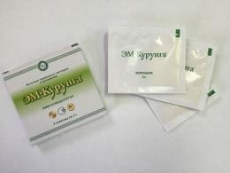
Девочки, хочу поделится с Вами рецептом закваски - ЭМ Курунги! Этих полезных бактерий может размножиться в молоке в 100 раз больше, чем в кишечнике, если просто принимать в таблетках! Так говорит наш доктор Миронов... Не ленитесь заквашивать ЭМ Курунгу! В комментариях все подробности!
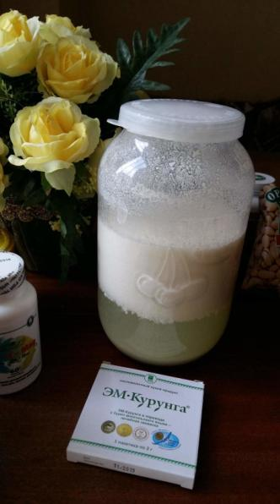
Рекомендации по применению порошка и приготовлению кисломолочного напитка «ЭМ-Курунга»: один пакетик (2 грамма или 10 таблеток) сухой закваски «ЭМ-Курунга» залить 0,2–0,5л теплого свежего или пастеризованного молока жирностью 1,5–2,5 %. Можно добавить 0,5 чайной ложки меда или сахара. Всё перемешать, закрыть плотно полиэтиленовой крышкой. Заквашивать при комнатной температуре (лучше до 30 ºС) 2–3 суток. Ежедневно перемешивать. Перемешивание способствует аэрации и равномерному распределению микроорганизмов в закваске, что усиливает брожение. Получается однородная масса с освежающим, дрожжевым и лёгким кисловато-винным вкусом. Допускается незначительное отделение сыворотки на поверхности, расслоение сгустка в напитке. Лучший вариант для заквашивания – использование термоса. В готовый напиток добавить такой же объем теплого молока (1:1), оставить еще на сутки. И так довести до нужного объема. В дальнейшем использовать половину или 2/3 напитка, оставляя при этом порцию для заквашивания и ежедневно добавляя туда порцию молока. Если требуется большое количество напитка, то можно использовать 3-х литровые банки, соответственно увеличив объем.
Емкость с напитком хранить при комнатной температуре, вдали от прямых солнечных лучей. Напиток-закваску разбавлять молоком, примерно из расчета 1:2 ежедневно. То есть, кислотность напитка регулировать добавлением молока по вкусу. Лицам, страдающим повышенной кислотностью необходимо употреблять свежеприготовленный некислый напиток. Замечание: при многократном разбавлении (более 15) кисломолочного продукта концентрация полезных микроорганизмов постепенно снижается. Для поддержания эффективности продукта необходимо добавление новой порции сухой закваски ЭМ-Курунги.
Рекомендации по применению напитка: Детям от 8 месяцев до 1 года: 2 раза в сутки по 50мл.
Детям от 1 года до 3 лет: 3–4 раза в сутки по 50мл.
Детям от 3 до 14 лет: 3–4 раза в сутки по 100мл.
Взрослым: 3–4 раза в сутки, всего 500 мл и более.
Применение во время беременности и в период кормления грудью.
Применение ЭМ-Курунги в периоды беременности и лактации считается безопасным, необходимым профилактическим и восстановительным средством для матери и ребенка.
Светлана Гончарова, г. Ставрополь
(использовано из материалов переписки в «Одноклассниках»)

